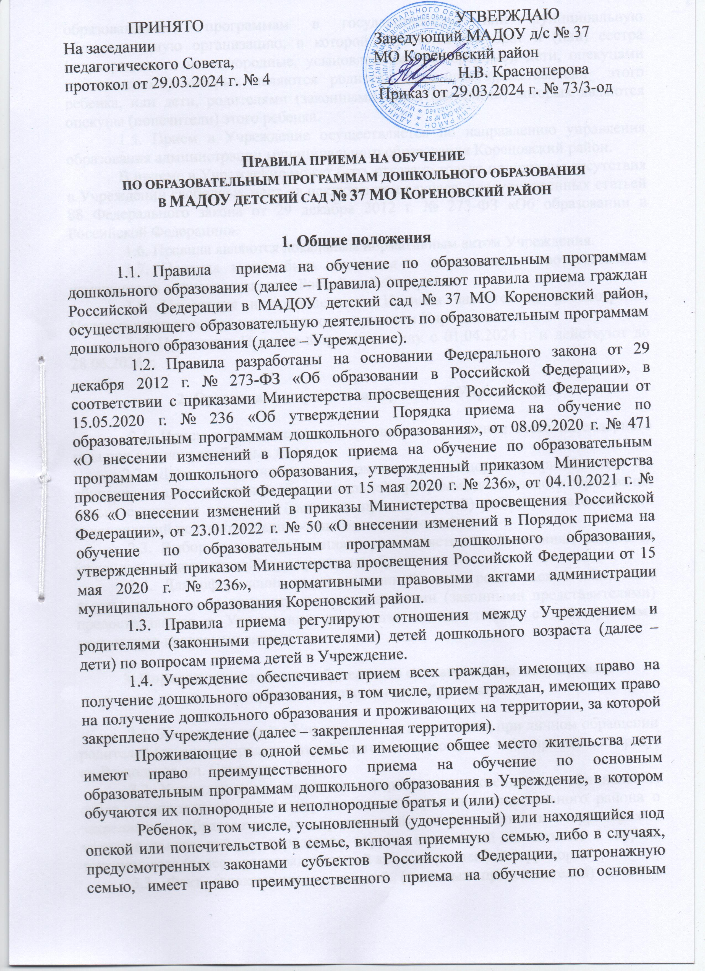образовательным программам в государственную или муниципальную образовательную организацию, в которой обучаются его брат и (или) сестра (полнородные и неполнородные, усыновленные (удочеренные), дети, опекунами (попечителями) которых являются родители (законные представители_ этого ребенка, или дети, родителями (законными представителями) которых являются опекуны (попечители) этого ребенка.

1.5. Прием в Учреждение осуществляется по направлению управления образования администрации муниципального образования Кореновский район.

В приеме в Учреждение может быть отказано только по причине отсутствия в Учреждении свободных мест, за исключением случаев, предусмотренных статьей 88 Федерального закона от 29 декабря 2012 г. № 273-ФЗ «Об образовании в Российской Федерации».

1.6. Правила являются локальным нормативным актом Учреждения.

1.7. Правила могут быть изменены и дополнены в соответствии с изменениями в законодательстве Российской Федерации.

1.8. Изменения и дополнения в Правила вносятся на рассмотрение Педагогического совета и утверждаются приказом Учреждения.

1.9. Настоящие Правила вступают в силу с 01.04.2024 г. и действуют до 28.06.2026 г.

**2. Организация приема на обучение в Учреждение**

2.1. Прием в Учреждение осуществляется в течение всего календарного года при наличии свободных мест.

2.2. Дети с ограниченными возможностями здоровья принимаются на обучение по адаптированной образовательной программе дошкольного образования только с согласия родителей (законных представителей) ребенка и на основании рекомендаций психолого-медико-педагогической комиссии.

2.3. Выбор языка образования осуществляется по заявлениям родителей (законных представителей) при приеме на обучение.

2.4. Для оформления компенсационной части родительской платы или льготы по оплате за присмотр и уход родителями (законными представителями) предоставляются в Учреждение документы в соответствии с действующими нормативно-правовыми актами.

**3. Порядок зачисления на обучение по основным образовательным программам дошкольного образования**

3.1. Зачисление детей в Учреждение осуществляется при личном обращении родителей (законных представителей) детей заведующим в часы приема по адресу: ст. Раздольная, ул. Советская, 124.

3.2. Учреждение размещает на информационном стенде и на официальном сайте распорядительный акт органа администрации муниципального района о закреплении образовательных организаций за конкретными территориями муниципального района, городского округа, издаваемый не позднее 1 апреля текущего года (далее – распорядительный акт о закрепленной территории).

3.3. Факт ознакомления родителей (законных представителей) детей с Уставом, лицензией на осуществление образовательной деятельности, с образовательными программами и другими документами, регламентирующими организацию и осуществление образовательной деятельности, права и обязанности воспитанников, фиксируется в заявлении о приеме. (Приложение № 1) и заверяется личной подписью родителей (законных представителей) детей.

3.4. Прием в Учреждение осуществляется по личному заявлению родителя (законного представителя) ребенка.

Заявление о приеме представляется в образовательную организацию на бумажном носителе и (или) в электронной форме.

В заявлении о приеме родителями (законными представителями) ребенка указываются следующие сведения:

а) фамилия, имя, отчество (последнее – при наличии) ребенка;

б) дата рождения ребенка;

в) реквизиты записи акта о рождении ребенка или свидетельства о рождении ребенка;

г) адрес места жительства (места пребывания, места фактического проживания) ребенка;

д) фамилия, имя, отчество (последнее – при наличии) родителей (законных представителей) ребенка;

е) реквизиты документа, удостоверяющего личность родителя (законного представителя) ребенка;

ж) реквизиты документа, подтверждающего установление опеки (при наличии);

з) адрес электронной почты, номер телефона (при наличии) родителей (законных представителей) ребенка;

и) о выборе языка образования, родного языка из числа языков народов Российской Федерации, в том числе русского языка как родного языка;

к) о потребности в обучении ребенка по адаптированной образовательной программе дошкольного образования и (или) в создании специальных условий для организации обучения и воспитания ребенка-инвалида в соответствии с индивидуальной программой реабилитации инвалида (при наличии);

л) о направленности дошкольной группы;

м) о необходимом режиме пребывания ребенка;

н) о желаемой дате приема на обучение.

Для зачисление в Учреждение родители (законные представители) ребенка предъявляют следующие документы:

* направление в Учреждение;
* документ, удостоверяющий личность родителя (законного представителя) ребенка, либо документ, удостоверяющий личность иностранного гражданина или лица без гражданства в Российской Федерации в соответствии со [статьей 10 Федерального закона от 25 июля 2002 г. № 115-ФЗ](https://audar-info.ru/na/editArticle/index/type_id/1/doc_id/2595/release_id/58314/sec_id/308596/#art8931) «О правовом положении иностранных граждан в Российской Федерации»;
* реквизиты записи акта о рождении ребенка или свидетельства о рождении ребенка (для родителей (законных представителей) ребенка - граждан Российской Федерации);
* выписку из Единого государственного реестра записей актов гражданского состояния, содержащую реквизиты акта о рождении ребенка для иностранных граждан и лиц без гражданства, копии документа, удостоверяющего личность ребенка и подтверждающая законность представления прав ребенка;
* документ, подтверждающий установление опеки (при необходимости);
* свидетельство о регистрации ребенка по месту жительства или по месту пребывания на закрепленной территории или документ, содержащий сведения о месте пребывания, месте фактического проживания ребенка;
* документ психолого-медико-педагогической комиссии (при необходимости);
* документ, подтверждающий потребность в обучении в группе оздоровительной направленности (при необходимости);
* информация о результатах профилактического осмотра ребенка, поступающего в дошкольное учреждение (приказ Министерства Здравоохранения РФ от 10.08.2017 г. № 514-н «О порядке проведения профилактических медицинских осмотров несовершеннолетних»).

Копии предъявляемых при приеме документов хранятся в образовательной организации.

3.5. Документы, представленные к заявлению родителями (законными представителями), регистрируются руководителем Учреждения или уполномоченным им должностным лицом, ответственным за прием документов, в «Журнале регистрации заявлений» (Приложение № 2). После регистрации родителю (законному представителю) ребенка выдается «Расписка в получении документов», заверенная подписью и печатью должностного лица образовательной организации, ответственного за прием документов, содержащая регистрационныц номер заявления и перечень представленных при приеме документов.

3.6. После приема заявления от родителей (законных представителей) детей, Учреждение заключает договор об образовании по образовательным программам дошкольного образования (далее – договор) с родителями (законными представителями) ребенка (Приложение № 3). Договор является обязательным для подписания обеими сторонами и оформляется в письменной форме в двух экземплярах с предоставлением одного экземпляра родителям (законным представителям) ребенка.

3.7. Руководитель Учрежления издает распорядительный акт о зачислении ребенка в Учреждение (далее – распорядительный акт) в течение трех рабочих дней после заключения договора. Распорядительный акт в трехдневный срок после издания размещается на информационном стенде Учреждения. На официальном сайте Учреждения в сети Интернет размещаются реквизиты распорядительного акта, наименование возрастной группы, число детей, зачисленных в указанную возрастную группу.

После издания распорядительного акта ребенок снимается с учета детей, нуждающихся в предоставлении места в государственной или муниципальной образовательной организации.

3.8. На каждого ребенка, зачисленного в Учреждение, оформляется личное дело, в котором хранятся все предоставленные родителями (законными представителями) ребенка документы.